製品カテゴリー |  | 共通 |  |  |  | 河川・砂防 |  | 道路・公園 |  |  | 建築物 |  |  | その他
掲載年月 |  | 平成17年4月
製品名及び特徴を表すキーワード |  | 「Sファルト」溶融スラグを骨材として使用したアスファルト混合物
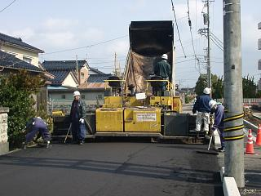
特徴・セールスポイント

車道、歩道、駐車場等の舗装材料として使用できる。
再再生が可能な為、循環型社会に適応したアスファルト混合物である。

製品開発にあたり支援を受けた主な公的機関とその支援内容又は共同開発者

クリーンセンターより溶融スラグの分析試験結果の提供を受ける。

製品評価の状況 |  |  | リサイクル  認定製品 |  |  |  | ＮＥＴＩＳ  登録ＮＯ  （ ） |  |  | 建設技術  審査証明済み  （ ） |  |  | 特許・  実用新案権  取得済
製品区分 | 土木資材・製品 |  |  |  | 機械システム |  |  |  | 仮設材や  作業機械 |  |  | その他
会社名 |  |  |  | 北陸アスコン株式会社
住所 |  |  |  | 富山県富山市宮成444番地
電話番号 |  |  |  | 076-451-1652
ＵＲＬ

